让美丽随青春绽放 让梦想在张航飞扬
张家界航空工业职业技术学院
2019年空中乘务专业报考须知


学院简介
张家界航空工业职业技术学院是2001年经湖南省人民政府批准建设为国有公办全日制普通高等学校，创建于1979年，先后隶属于原航空工业部、航空航天工业部、航空工业总公司、湖南省国防科技工业局，2015年划归湖南省工业和信息化厅主管。
学院是湖南省示范性高职院校、中国人民解放军定向培养士官院校、全国毕业生就业典型经验高校、全国机械行业骨干职业院校、全国汽车行业骨干院校、国家数控实训基地、国防科技工业职业教育实训基地、航空工业高技能人才培训基地、全国职工职业技能培训基地、湖南省文明高等学校、湖南省就业创业示范校、湖南省旅游教育培训示范单位。
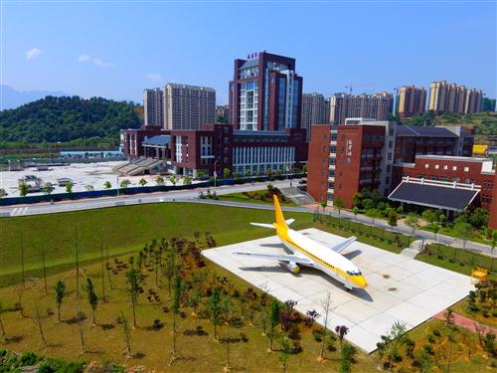
一、专业介绍
空中乘务是学院与长沙空乘人力资源有限公司校企合作专业，致力于培养符合民航强国建设需求的，具有较高的政治素质、文化素质、专业素质和身体素质，熟练地掌握民航空中服务操作与管理的专业基础知识和技能，具备从事国内外航空公司的空乘服务、地勤服务及民航商务工作的高等复合、应用型专业人才。
主干课程：美学与形象设计、形体训练、乘务英语、公共关系学、出入境管理学、民用航空法规、民航概论、空乘管理与服务、民航售票系统操作、客仓服务与管理、民航乘务技能与乘务管理、中国航线地理等。
在校期间可考取的技能证书：机场安检员、机场服务员、高级文员证、中国民用航空客仓乘务员训练合格证等。
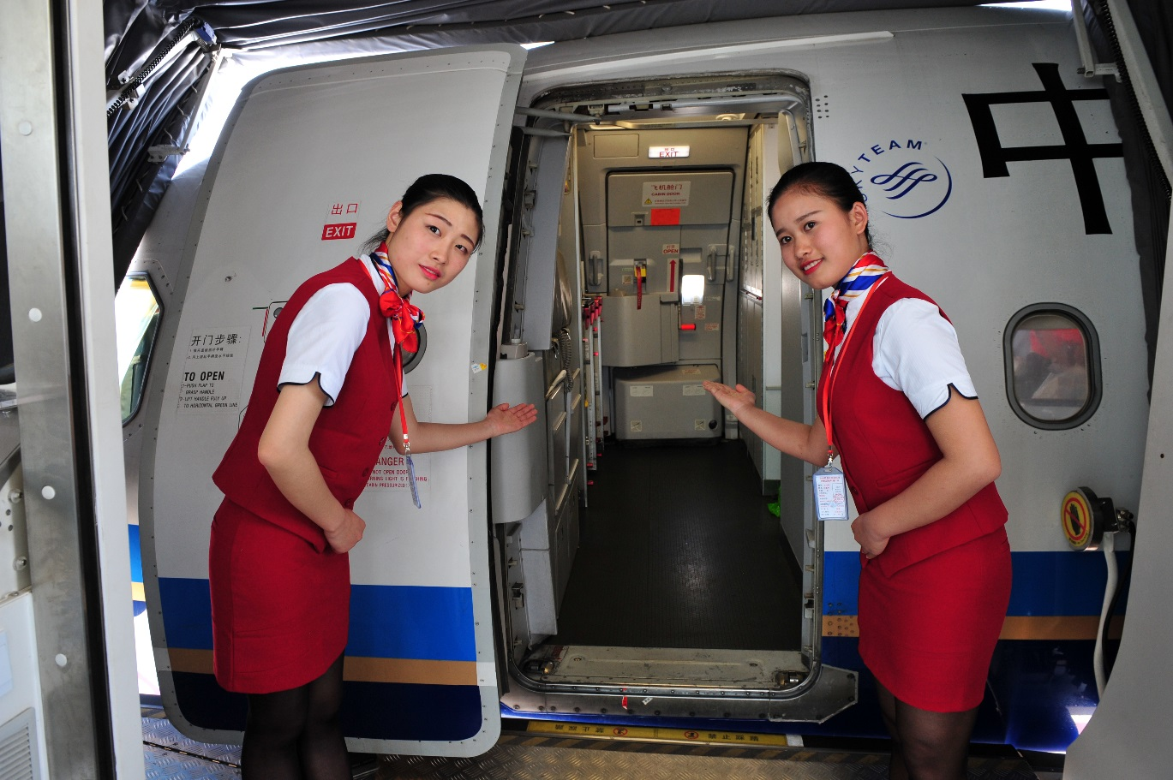
就业去向：民航公司、机场、高铁等。主要从事空中乘务、地勤服务、机场票务、高铁乘服等工作。
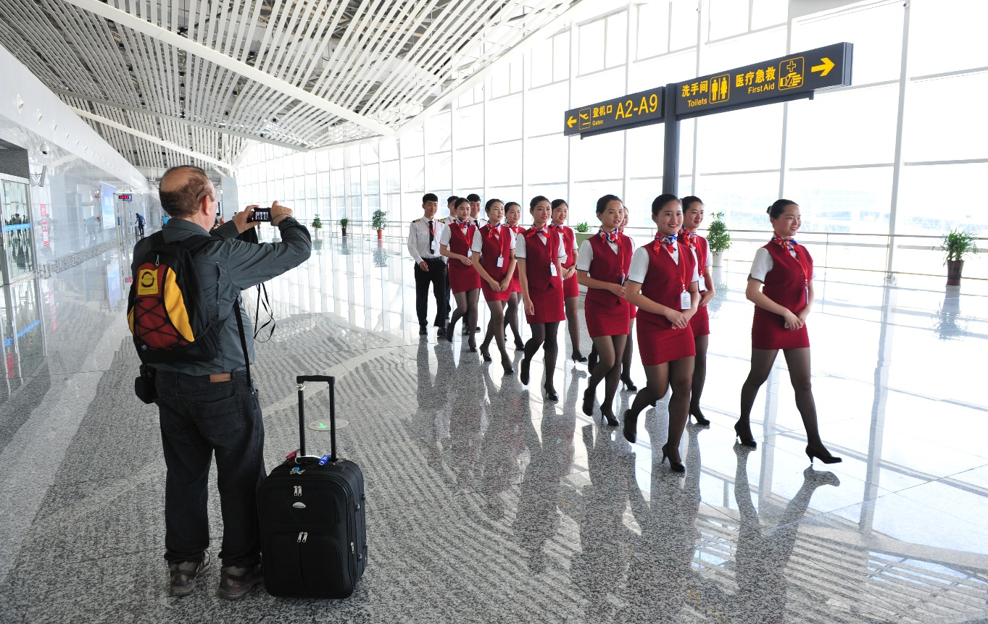
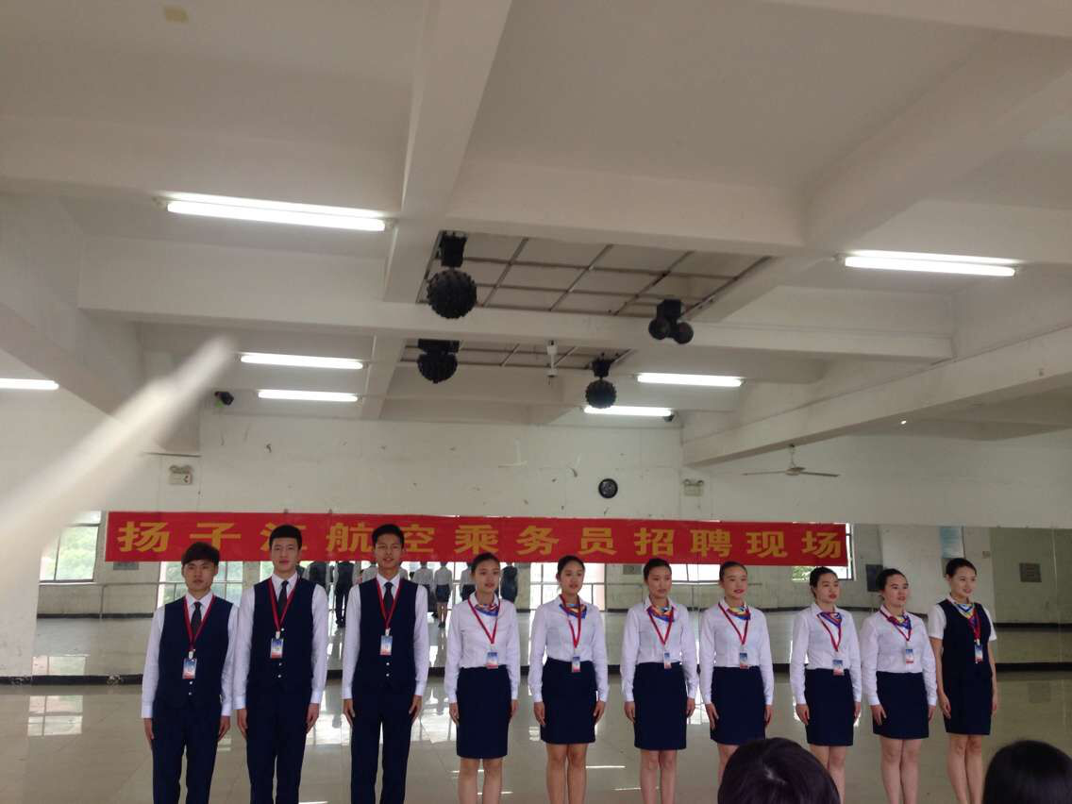
二、招生地区及招生计划
(一)招生地区
2019年计划面向河北、山西、内蒙古、黑龙江、吉林、辽宁、山东、河南、福建、安徽、江苏、湖南、湖北、江西、广东、广西、海南、重庆、陕西、甘肃、贵州、云南、四川、青海、宁夏等地区招生。
(二)招生计划
2019年空中乘务专业拟招生200人，最终招生计划数以各省级招生考试机构公布的为准。

三、学制、收费标准
考生经高考考入我院后，接受三年制大学专科(高职)教育，达到毕业要求者由学院颁发专科毕业证书。学费每年每人8000元(具体费用详见入学须知)。

四、招生对象及报考条件
(一)招生对象
已报名参加2019年普通高考(含湖南省对口招生考试)的考生，文、理兼招，外语语种为英语。
(二)报考条件(建议)
1.热爱祖国，遵纪守法，举止端庄，兴趣高雅，有志于从事空中乘务事业，具有较强的服务意识和良好的道德品质。
2.年龄不超过20周岁。
3.身高：女生163—175厘米，男生170—185厘米。
4.视力：女生矫正视力0.5 以上，男生裸眼视力0.7 以上(C字表视力标准)；眼球大小适中，对称，目光有神，无色盲、色弱。
5.五官端正，肤色健康；身体裸露部分无明显疤痕、斑点等；牙齿排列整齐，无明显异色，无纹身，无狐臭。
6.面部表情自然，笑容甜美；善于表达，富有朝气；口齿清楚，中英文发音基本准确，无口吃、舌短现象；听力正常；性格开朗、大方、心理素质好，气质较好，有较强的亲和力。
7.形体匀称，步态自如，动作协调，无“X”形腿、“O”形腿。
8.无精神病史，澳抗阴性，肝功能正常，无各类慢性病史。

五、报考办法
(一)河北、江西2个省考生，须参加我院的专业测试，合格
后方可在高职专科提前批次填报我院空乘专业。
1.河北省专业测试安排：
⑴时间：2019年1月21日9:00-16:00
⑵地址：石家庄观和国际酒店三楼风华厅(石家庄市裕华区南二环东路20号河北师范大学东门)
2.江西省专业测试安排：
⑴时间：2019年3月3日9:00-16:00
⑵地址：南昌市二十三中(南昌市青山湖区南京东路116号)
(二)河南考生须参加河南省艺术省统考表演类合格方可填报专科提前批空乘类。
(三)其他省份考生请根据自身条件在专科普通批谨慎填报，新生入学报到时在我院进行专业测试，不合格者须调剂到其它相关专业。
(四)注意事项: 面试时，考生须携带本人第二代身份证和1张近期免冠2寸蓝底照片、1张5寸站立生活照，事先登录我院官网http://zs.zjjhy.net/自行打印《张家界航空工业职业技术学院空中乘务专业面试表》。女生请穿裙装或宽松下装(裤腿能够轻松挽到膝盖以上)，不穿裤袜，化淡妆，尽量将头发盘起，露出额头和鬓角，不佩戴美瞳或使用假睫毛，男生着正装(白色衬衣、深色裤子、黑色皮鞋)。
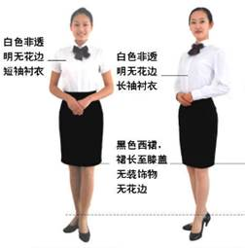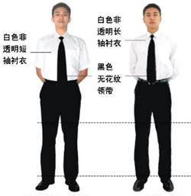

六、录取原则
1.专业测试合格者，由我院颁发专业测试合格证。考生可在专业测试一周后登陆我院官网查询专业测试结果。
2.录取以我院公布的《张家界航空工业职业技术学院招生章程(2019年)》以及各省级招生考试机构的投档规则为准。

七、联系方式
官 网: http://zs.zjjhy.net
电 话：0744-8255163,8222373, 8253720
地 址：湖南省张家界市永定区大桥办事处热水坑
部 门：招生就业处
邮 编：427000


(张家界航院招生微信公众号) (空中乘务专业报考咨询微信号)

